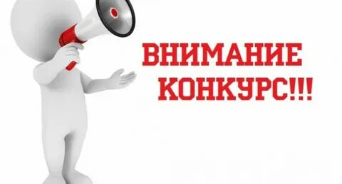

Лучшее предприятие торговли на территории Иркутского района

Уважаемые руководители организаций розничной торговли, осуществляющие торговую деятельность на территории Иркутского района!
Администрация Иркутского районного муниципального образования информирует вас о начале приема заявок на конкурс «Лучшее предприятие торговли на территории Иркутского района».
Для участия в конкурсе, согласно положению об организации
и проведении конкурса, в срок не позднее 30 июня 2023 года необходимо подать заявку на участие, с предоставлением полного пакета конкурсных материалов
в отдел потребительского рынка администрации Иркутского района по адресу: 664001, г. Иркутск, ул. Рабочего Штаба, д. 17, 1 этаж, каб. 16, либо на адрес электронной почты: torgovla@irkraion.ru.

Основные критерии при подведении итогов конкурса являются:
- удельный вес продовольственных товаров отечественного производства
в товарообороте;
- наличие единой формы у персонала торгового объекта;
- доступность торгового объекта для маломобильных групп населения
и инвалидов;
- оформление интерьера торгового зала;
- благоустройство территории, прилегающей к предприятию торговли
и другие параметры, характеризующие объект потребительского рынка.

По итогам конкурса определяется победитель, набравший наибольшее количество баллов.
Среди призов – денежное вознаграждение, кубки, дипломы и благодарственные письма от имени Мэра Иркутского района.
Более подробную информацию об условиях участия в конкурсе можно получить на сайте www.irkraion.ru во вкладке администрация, раздел – отдел потребительского рынка - конкурсы, а также по тел.: 8(3952)718032, 89086536128 или по электронной почте: torgovla@irkraion.ru.

